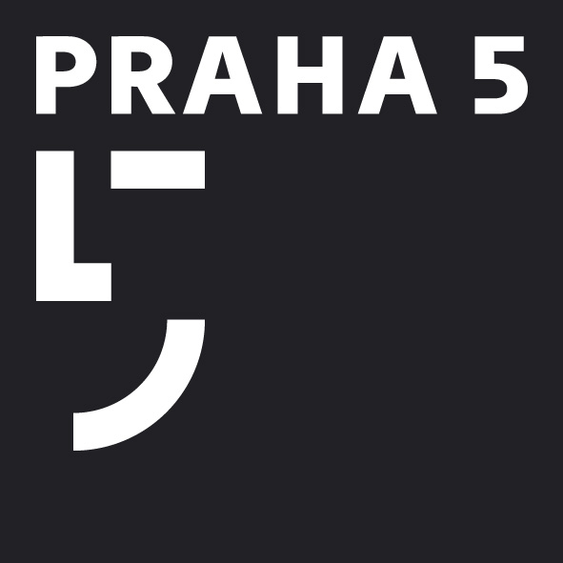
Městská část Praha 5
Úřad městské části Praha 5
Odbor občansko - správní
nám. 14. října 1381/4, 150 22 Praha 5
telefon: 257 000 111, fax: 257 000 544
e-mail: oos@praha5.cz., www.praha5.cz
IČO: 00063631, DIČ: CZ00063631
___________________________________________________________________________

Č.j.: OOS5/3/293/2011 V Praze dne 20.1.2012

VEŘEJNÁ VYHLÁŠKA
oznámení o možnosti převzít písemnost

Úřad městské části Praha 5, odbor občansko-správní, oddělení osobních dokladů a evidence obyvatel, jako příslušný správní orgán podle ustanovení § 44 zák. č. 500/2004 Sb., správní řád, ve znění pozdějších předpisů (dále jen správní řád), v řízení podle ust. § 12 odst. 2 zákona č. 133/2000 Sb., zákon o evidenci obyvatel, ve znění pozdějších předpisů, o zrušení údaje o místě trvalého pobytu pana(-í) Sven Hansen, nar. 14.10.1979, na adrese Ke Klimentce 1808/26, Praha 5 Smíchov

o z n a m u j e

podle ustanovení § 25 odst. 2 správního řádu,

možnost převzít následující písemnost:

Usnesení o ustanovení opatrovníka, č.j. OOS5/3/293/2011, ze dne 20.1.2012, adresované panu(-ní) Sven Hansen, nar. 14.10.1979, trvale bytem na adrese Ke Klimentce 1808/26, Praha 5 Smíchov.

V souladu s ustanovením § 25 odst. 1 správního řádu je písemnost doručována veřejnou vyhláškou, neboť se jedná o osobu, které se prokazatelně nedaří doručovat.

Adresát si může uvedenou písemnost vyzvednout na oddělení osobních dokladů a evidence obyvatel odboru občansko-správního Úřadu městské části Praha 5, Praha 5 Smíchov, Štefánikova 13,15, každý pracovní den v úředních hodinách, a to ve lhůtě do 15 dnů ode dne vyvěšení tohoto oznámení.

JUDr. Jan Dufek
vedoucí občansko-správního odboru

Vyvěšeno dne :
Sejmuto dne:

